《机器学习课程设计》实验报告



题 目 使用启发式算法优化支持向量机

学生姓名 姜钟珩

学 号 202363010015

院 系 人工智能学院

专 业 人工智能

指导教师 曲承志

二Ｏ二四年五月

一：引言
分类任务是机器学习领域中一类重要的监督学习问题，其核心目标是根据给定的输入数据，将其分配到预定义的类别或标签中。这类任务广泛应用于决策支持、模式识别、自动化系统等领域[1, 2]，对分类任务的深入研究能显著提升生产生活效率。在机器学习中，有多种算法能够有效解决分类问题，其中支持向量机（Support Vector Machine, SVM）[3]因其出色的泛化能力和良好的分类性能，在模式识别、文本分类以及生物信息学等领域得到了广泛应用。
SVM算法的核心思想是通过构造一个最优超平面，将不同类别的样本尽可能分开，同时最大化分类间隔。该算法通过拉格朗日变换将原始优化问题转化为其对偶问题，并采用诸如序列最小优化（SMO）[4]等方法来求解其拉格朗日乘子，从而确定最优超平面的位置。虽然经典的SVM仅适用于线性分类，但借助核方法[5]，可以将数据映射到高维空间，在高维空间中找到线性可分的超平面，从而解决低维空间中的非线性分类问题。一个由SVM生成的超平面的示意图如图1所示。
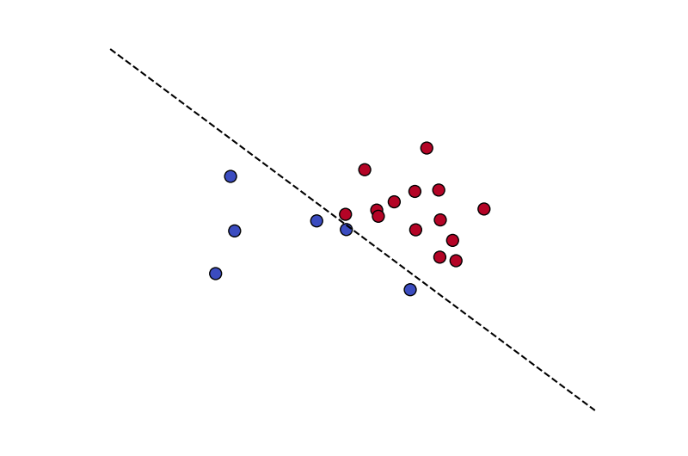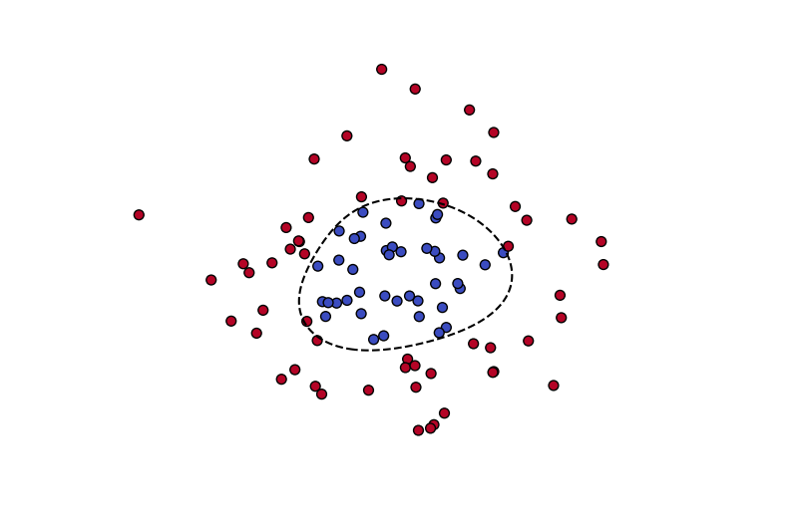
图1：一个SVM生成的超平面的例子,左图为一般的超平面，右图为采用了核函数后的超平面
然而，SVM的性能很大程度上受到软间隔惩罚参数C和核函数参数λ的影响[6]。参数选择不当可能导致模型出现不同程度的过拟合或欠拟合问题，从而影响分类效果。此外，SVM缺乏对特征权重的内在调整能力，即不同特征对超平面的影响都是一样的。若能够根据特征的重要性进行加权调整，则有望进一步优化分类结果。因此，研究如何高效调整SVM的参数和特征权重具有重要的理论意义和实际价值。
基于上述问题，本文采用了一种基于启发式算法优化SVM参数和特征权重的 NOA-SVM 算法。该算法将SVM与一种新兴的启发式算法——星鸦优化算法（Nutcracker Optimization Algorithm, NOA）[7] 进行结合，旨在解决SVM参数和特征权重难以调整的问题。具体而言，该方法通过NOA在搜索空间中高效探索潜在最优参数和权重组合，并将搜索结果在模型上进行验证，最终通过迭代寻找全局最优解。
本文对 NOA-SVM 方法进行了系统且充分的实验验证。本文采用了Iris测试集[8]和乳腺癌测试集[9]，首先将 NOA-SVM 与传统的支持向量机（SVM）进行了对比分析，结果表明，引入星鸦优化算法（NOA）显著提升了模型性能，充分证明了NOA在优化SVM参数和特征权重方面的有效性。此外，本文还将 NOA-SVM 与主流机器学习算法-决策树[10]进行了对比实验，结果进一步表明， NOA-SVM 在各项指标上均表现出显著优势，验证了其在机器学习领域的有效性和竞争力。在本文的最后，本文还将NOA-SVM与其他机器学习算法再经过NOA优化后进行进一步的比较，验证了NOA-SVM的有效性。

二：问题定义以及算法

1.问题定义
分类问题是一种最基础的机器学习问题，指根据已知数据集中的数据特征，为未知数据分配标签（类别）的任务。其数学定义如下：设X是一个特征空间，Y是一个有限的标签集合。分类问题可以定义为一个函数f: X→Y，该函数将特征空间中的每个点映射到标签集合中的一个标签。分类问题的目标函数如公式所示。分类任务的目标就是最小化该函数。

2.算法

2.1 基本SVM算法
SVM是一种经典的二分类算法。其核心思想是找到一个最优超平面，使其不仅能将数据正确分类，还能最大化分类间隔，从而提升模型的泛化能力。
假设$x_{i}​∈R^{d}$表示每个样本点在特征空间中的位置，$y_{i}∈\{+1,-1\}$表示其类别标签。SVM 的目标是找到一个超平面，其数学表示为：
其中，𝑤是超平面的法向量，𝑏是偏置项。分类间隔定义为数据点到超平面的最短距离，可以表示为：
SVM 的目标便是最大化分类间隔，其中为了保证分类正确，这里要求$y_{i}(w^{T}x_{i}​+b)≥1$。由此可以将目标变为最小化||w||。考虑到优化的便利性，将目标改写为：
通过引入n个拉格朗日乘子满足$α_{i}≥0$，可以将上述问题转化为其对偶形式：

2.2 核方法
在处理非线性问题时，通过将数据集的属性映射到高维空间可以使其线性可分从而求解。SVM通过核函数K(x_{i},x_{j})替换原始空间的内积，使数据映射到高维空间中且无需显式计算高维映射。本文中使用的径向基核函数（RBF核）定义为：
其中，γ参数控制着径向基核函数的宽度，影响着支持向量机模型的复杂度和泛化能力。

2.3 软间隔
在现实问题中，数据可能存在噪声或本身不可分。为了提高模型的鲁棒性，SVM 引入了软间隔机制，允许部分样本点违背分类间隔的要求。通过添加松弛变量ε，优化目标变为：
其中，松弛变量表示表示分类间隔被违反的程度，由上式可得
经过拉格朗日算子的引入，上述问题可转化为其对偶问题，即
其中，C是一个参数，用于平衡分类准确性（低误差）和模型的泛化能力（宽间隔）。较大的C会倾向于减少误分类，而较小的C则更关注模型的泛化能力。

2.4 SMO优化方法
在将SVM的原问题转化为其对偶问题后，需要求解拉格朗日乘子𝛼，以得出最优分类超平面。通常，𝛼的优化通常采用 Sequential Minimal Optimization（SMO） 方法。SMO通过逐对优化𝛼的值，在保证KKT条件满足的情况下逐步逼近最游解。理论上，SMO始终保证能够找到最优解。
SMO的运行过程如下：首先，初始化所有𝛼为0。随后，在每一轮迭代中，算法会优先选择违反分类间隔条件最严重的变量作为第一个优化目标。在确定第一个变量后，根据最大化步长的原则选择第二个变量。接着，固定其他变量，仅对这两个变量进行优化，同时确保优化过程中满足KKT条件。上述过程将不断执行直至达到最大迭代次数。通过上述逐步优化，SMO能够高效收敛到SVM对偶问题的最优解，从而生成最终的分类器。

2.5 星鸦优化方法
星鸦优化算法（NOA）是一种新兴的启发式优化算法，灵感来源于星鸦在一年四季中搜寻、储存和检索食物的行为模式。NOA包含两种主要的机制，并配有相应的探索与开发算子，拥有卓越的全局搜索与局部开发能力。
NOA对星鸦在一年四季中不同的行为进行了充分的模拟。首先，在夏季和秋季，NOA采用探索算子在搜索空间的不同区域中寻找潜在的食物点，随后利用开发算子将已找到的食物存储到适当的缓存中。其次，在冬季和春季，NOA使用空间记忆策略检索食物。该策略通过标记物体特征来定位食物的隐藏位置。此阶段再次调用探索算子寻找包含存储点的潜在位置，并通过开发算子进一步优化结果，例如检索隐藏的松树种子。通过模拟星鸦的多阶段行为模式，NOA实现了全局搜索与局部优化的动态平衡，在解决复杂优化问题方面表现出强大的能力。

2.6 NOA-SVM
对于传统SVM而言，不同任务通常需要单独调整参数，这不仅耗时且复杂，还对用户的算法经验有较高要求。此外，SVM仅通过最大化分类间隔来分隔样本，所有特征的权重在分类中一视同仁，这可能导致分类性能不足。在实际应用中，某些特征对分类结果的影响较小，即使间隔较小也不会显著影响最终结果；而另一些关键特征对分类性能至关重要。一个体现属性加权重要性的例子如图2所示。因此，引入特征加权机制成为提升SVM分类性能的重要方向[11]。
基于上述原因，本文采用了一种结合星鸦优化算法的SVM方法（NOA-SVM），以优化SVM的分类性能。NOA-SVM的核心是同时优化以下两类参数：
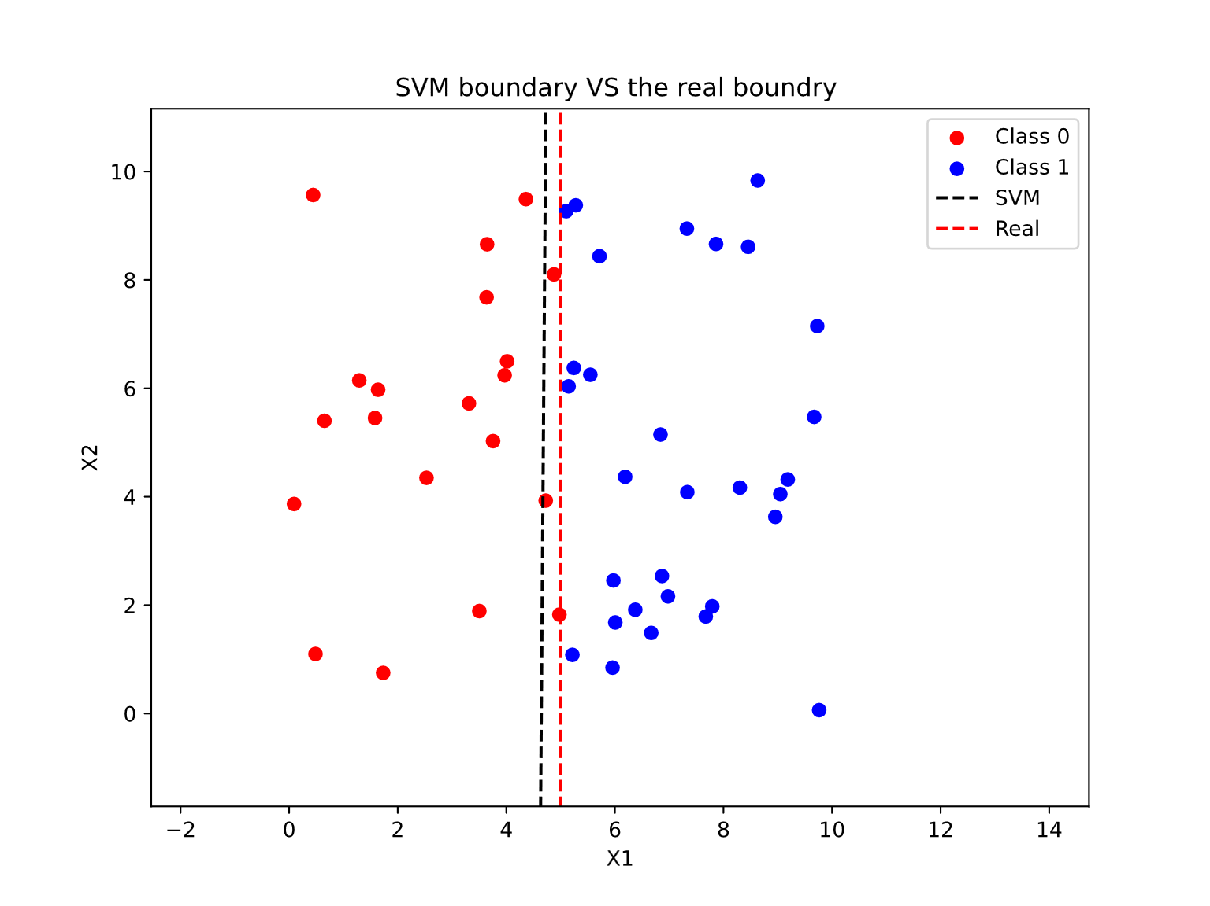
图2：一个体现属性加权重要性的例子。其中红色线条代表真实分布上的边界，而黑色线条代表SVM得出的边界。这些在二维平面上的点严格满足X1>5时为正例，X1<5时为负例的分布。然而，由于SVM对于所有属性一视同仁，故得出的分类超平面并不理想。在这种测试集下，如果能够给X1以很高的权重，而给X2接近0的参数，会极大的提升分类效果。
1.SVM的关键参数：包括核函数参数𝛾和软间隔参数𝐶。
2.特征加权系数：用于区分特征的重要性。
因此，本文中NOA的搜索空间维度为 𝑚+2 ，其中2维对应SVM的核心参数，其余𝑚维对应特征加权系数。
NOA-SVM 的整体流程如图3所示，可概括为以下步骤：首先，NOA 随机生成一个初始种群，其中每个个体都包含 SVM 的一组参数和特征加权系数。接下来，进入 NOA 的迭代优化阶段。在每次迭代中，NOA 会使用探索和开发算子，更新每个个体在种群中的位置，随后每个个体的适应值会被评估。每个个体代表的解中的参数和权重系数被输入 SVM 模型。随后SVM会根据这些参数和权重系数进行训练和预测。首先会将所有𝛼初始值设置为0，随后使用 SMO 方法优化𝛼值。SMO方法每次迭代会选择违反分隔最大的一组𝛼值并对进行迭代优化，直到达到最大迭代次数。在训练结束后，会计算SVM在验证集上的分类准确率，并将其倒数作为该解决方案的适应度值。在完成迭代后，NOA输出最优 SVM 参数和特征加权系数，并以此构建最终的分类模型。
综上，NOA-SVM方法通过结合星鸦优化算法，为SVM的参数调优和特征加权提供了一个智能、高效的解决方案，显著提升了SVM的分类性能和实用性。
图3：NOA-SVM流程图

三：实验评估

1.数据集介绍
在本文中，我们使用了两个数据集，以此对我们的模型进行充分的评估。
我们使用的第一个数据集是Iris测试集，这是一个在模式识别和机器学习领域广泛使用的著名数据集。该数据集包含 150 个样本，分为 3 类，每类 50 个样本，分别代表 Setosa、Versicolour 和 Virginica 这三种鸢尾属植物。
第二个测试集是乳腺癌数据集。乳腺癌数据集包含乳腺癌患者的各种数据，目的是根据肿瘤特征（如细胞核大小、形状、质地等）判断肿瘤是良性还是恶性。数据集包含 569 个样本，有 30 个特征和 2 个类别，标签显示肿瘤类型（良性或恶性）。这些特征包括肿瘤的不同细胞形态特征，如肿瘤的半径、纹理、光滑度和对称性。
在运行算法之前，数据首先会被预处理。各个属性会被标准化，使它们具有零均值和单位方差，以此消除不同属性的量级差异带来的影响。由于在调用的数据集当中，数据的顺序是按照标签进行排序的，因此在训练和评估之前数据集会先被随机打乱。

2评估方法

2.1评估模型
由于涉及到多分类任务，因此NOA-SVM采用了一种One-vs-One（OVO）的方式进行分类。具体来说，在训练时，NOA-SVM对每两个属性都各自训练了一个分类器，该分类器的训练集和验证集将只包含总的训练集和验证集中拥有该两种标签的数据，这些分类器的参数将不相同，且拥有不同的偏置。在最终评估阶段，所有的分类器将按照自己的评估给这些测试集样本属于的类别进行投票。最终获得最多票数的类别将成为最终分类的类别。一个关于OVO的示意图如图4所示。
图4：OVO示意图

2.2评价方法
为了评估的准确性，本文采用10次10折交叉验证对模型进行评估。由于数据打乱以及NOA的运行均高度随机。因此本文在评估时对模型进行了多次10次10折交叉验证以验证算法在不同环境下的运行效果，以此对模型进行更加准确的评估。在每次评估中，整个数据集会被分为10份，每次评估算法时用其中的9份用作训练集，剩下的1份用于测试集。在训练集中，还有20%用于验证集。在确定参数之后，再将全部的训练集用于训练以得到模型。上述方法最高效的利用了数据集。本文采用了准确率，查准率，查全率以及F1分数对模型进行评价。以此全面的评估模型的能力。由于某些数据集涉及多分类任务，本文采用宏平均的方式计算查准率，查全率和F1分数。具体来说，查准率，查全率，F1分数的计算方式分别由公式，，给出。其中Precision_{k}，Recall_{k}，F1_{k}分别代表对于第k个类别计算出的查准率，查全率和F1分数。w_{k}代表某个类别的样本数，W代表全部样本数。

2.3对比算法
在本文中，NOA-SVM将与一般的SVM进行对比，以测试参数调整的有效性。在为一般的SVM配置参数时，本文遵循常用的设置[12]，将C设置为1，将γ设置为1/m，其中m代表特征数。不仅如此，本文还引入了决策树方法，以此验证NOA-SVM的有效性。决策树是一种常用的机器学习算法，通过不断划分来对数据集进行分类。本文基于信息增益实现了决策树，并将其与NOA-SVM进行对比。

3、 实验结果分析
首先我们在Iris数据集上进行测试。在2.3中提到的几种对比算法的实验结果如表1所示，其中，每一行显示的是在一次10次10折交叉验证中得到的结果的平均值。
表1：不同算法在Iris数据集上的表现
轮数 | 准确率 |  |  | 查准率
轮数 | NOA-SVM | SVM | 决策树 | NOA-SVM | SVM | 决策树
1 | 0.953 | 0.927 | 0.913 | 0.961 | 0.939 | 0.926
2 | 0.960 | 0.907 | 0.907 | 0.963 | 0.923 | 0.933
3 | 0.960 | 0.907 | 0.933 | 0.970 | 0.941 | 0.944
4 | 0.960 | 0.893 | 0.940 | 0.964 | 0.920 | 0.957
5 | 0.960 | 0.940 | 0.933 | 0.971 | 0.958 | 0.951
6 | 0.960 | 0.907 | 0.933 | 0.966 | 0.917 | 0.949
7 | 0.953 | 0.927 | 0.920 | 0.965 | 0.945 | 0.936
8 | 0.967 | 0.920 | 0.913 | 0.975 | 0.940 | 0.924
9 | 0.960 | 0.900 | 0.920 | 0.969 | 0.916 | 0.934
10 | 0.967 | 0.940 | 0.920 | 0.972 | 0.956 | 0.927
轮数 | 查全率 |  |  | F1分数
轮数 | NOA-SVM | SVM | 决策树 | NOA-SVM | SVM | 决策树
1 | 0.953 | 0.927 | 0.913 | 0.952 | 0.926 | 0.911
2 | 0.960 | 0.907 | 0.907 | 0.959 | 0.905 | 0.908
3 | 0.960 | 0.907 | 0.933 | 0.960 | 0.902 | 0.933
4 | 0.960 | 0.893 | 0.940 | 0.961 | 0.891 | 0.942
5 | 0.960 | 0.940 | 0.933 | 0.961 | 0.941 | 0.936
6 | 0.960 | 0.907 | 0.933 | 0.960 | 0.906 | 0.932
7 | 0.953 | 0.927 | 0.920 | 0.951 | 0.922 | 0.918
8 | 0.967 | 0.920 | 0.913 | 0.966 | 0.916 | 0.914
9 | 0.960 | 0.900 | 0.920 | 0.959 | 0.895 | 0.921
10 | 0.967 | 0.940 | 0.920 | 0.966 | 0.938 | 0.919

为了进一步对得到的数据进行评估，我们对上述数据进行了Wilcoxon秩和检验，结果如表2所示。
表2：显著性0.05下不同算法的Wilcoxon秩和检验，其中“+”代表NOA-SVM较优，“-”代表较劣，~代表无明显差异
算法 | 准确率 | 查准率 | 查全率 | F1分数
NOA-SVM  vs  SVM | + | + | + | +
NOA-SVM  vs  决策树 | + | + | + | +

为了进一步研究NOA-SVM，我们绘制了NOA-SVM在Iris数据集上的混淆矩阵，如图5所示。
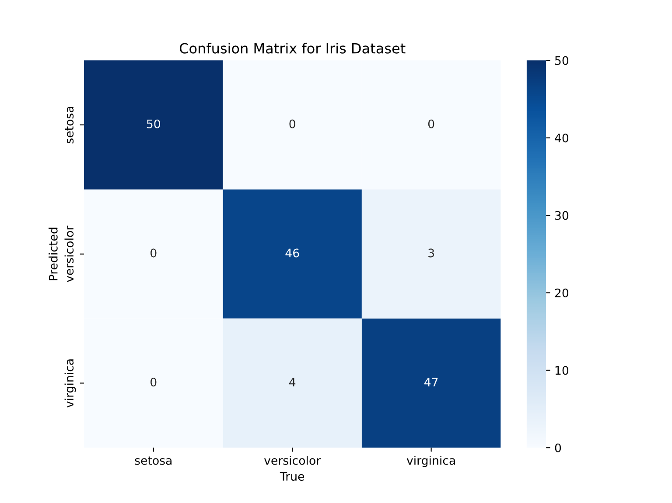
图5：NOA-SVM在Iris数据集上的混淆矩阵
接下来，我们在乳腺癌数据集上进行实验。为了更加直观的展现NOA-SVM的能力和稳定性，我们绘制了三种算法各项指标的箱线图，如图6所示。
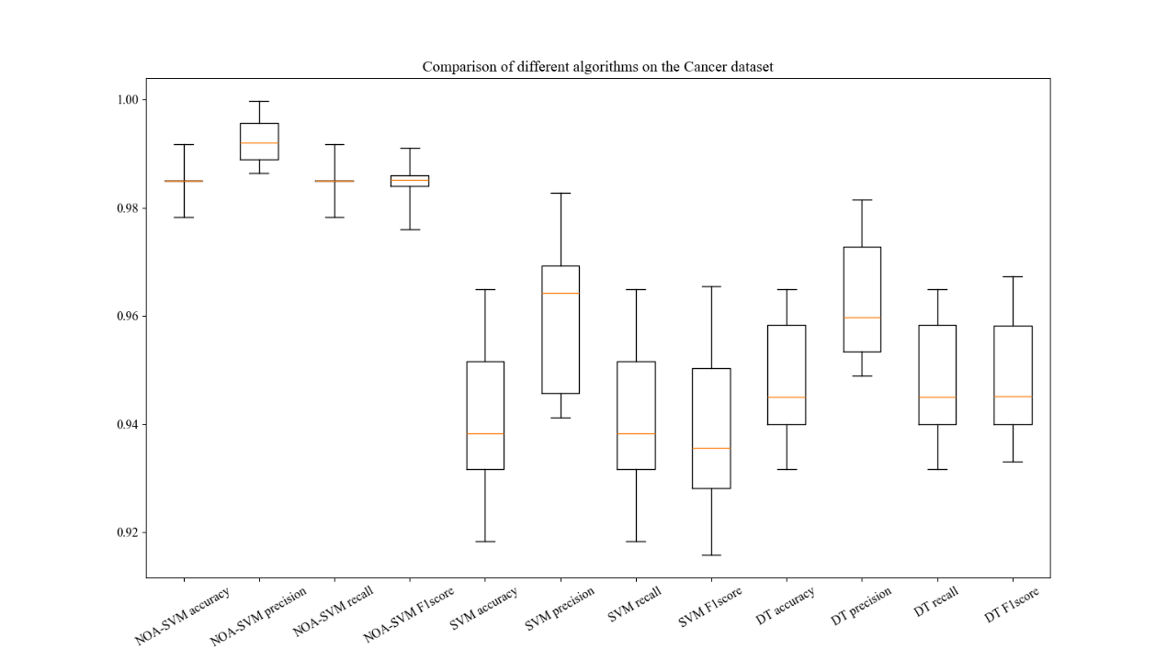
图6：3种算法在4项指标上10次独立实验的箱线图
为了更加细致的研究，我们绘制了ROC曲线，如图7所示。
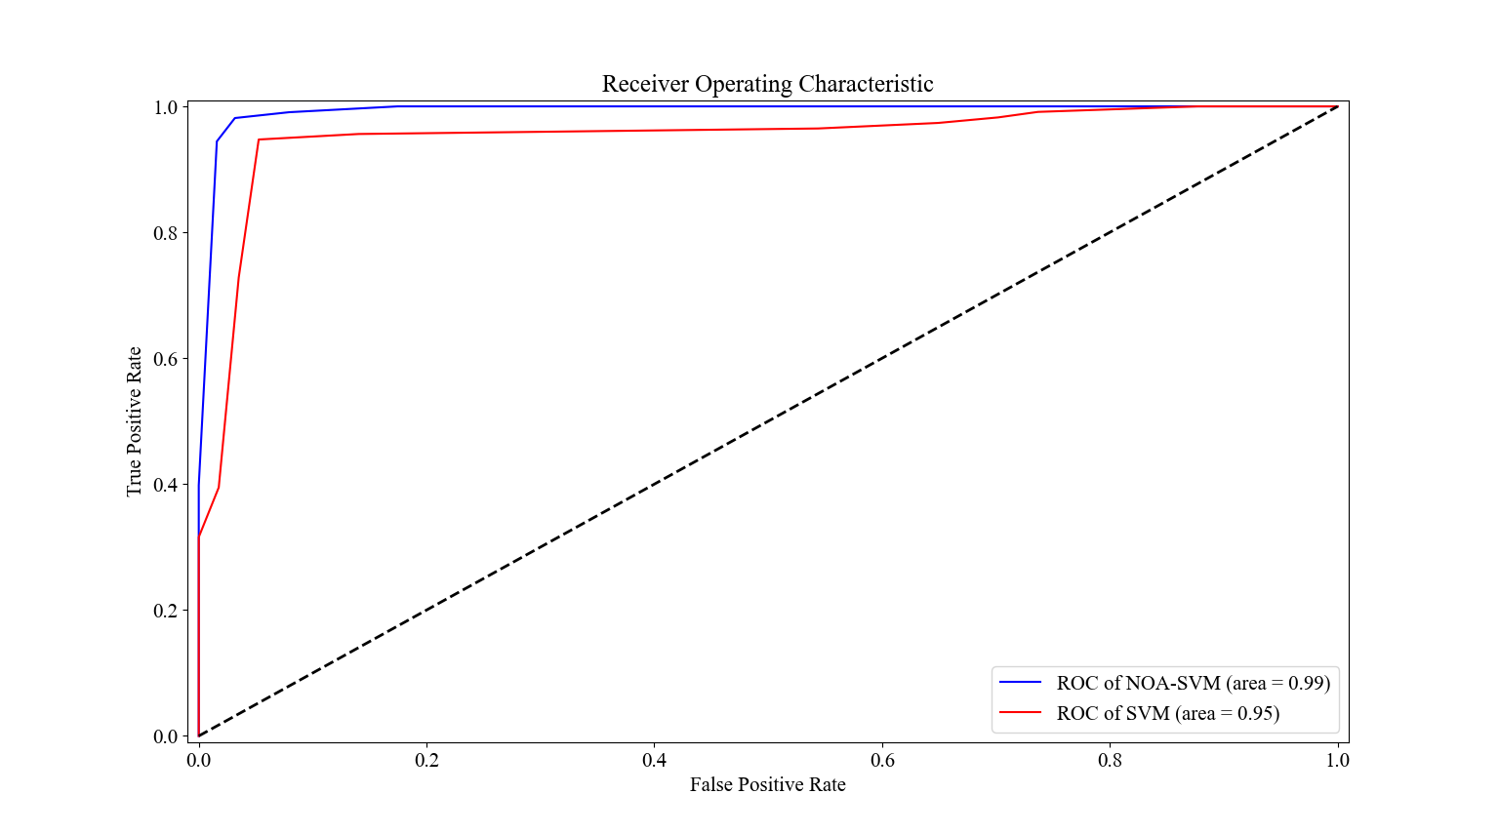
图7：乳腺癌测试集上的ROC曲线对比

为了进行更加细致的研究，我们小组分别实现了BP神经网络，决策树以及本文的SVM，并在通过NOA进行优化后对其结果进行了对比。我们通过采用不同比例的测试集进行留出法测试，以此检验算法的可靠性，这三种算法所消耗的时间如图8所示。（请注意，此处的决策树是拥有NOA优化的决策树，与表3中普通的决策树不同。）
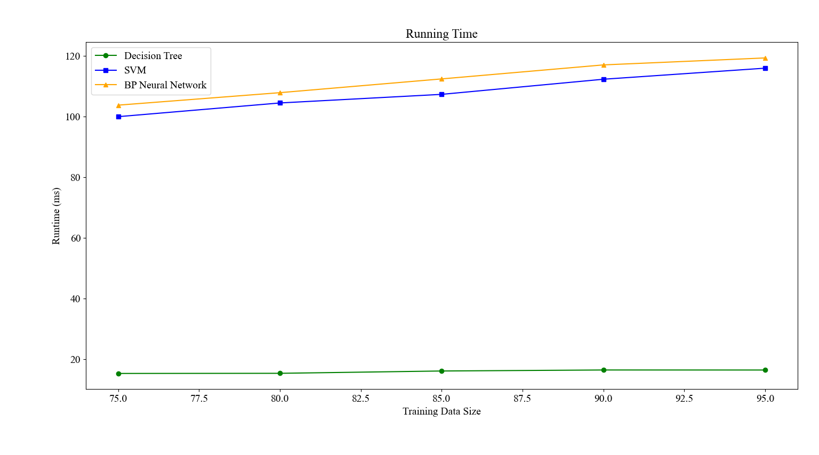
图8：不同算法在启发式算法的优化下的时间对比

这三种算法的准确率对比如图9所示。

4、 讨论
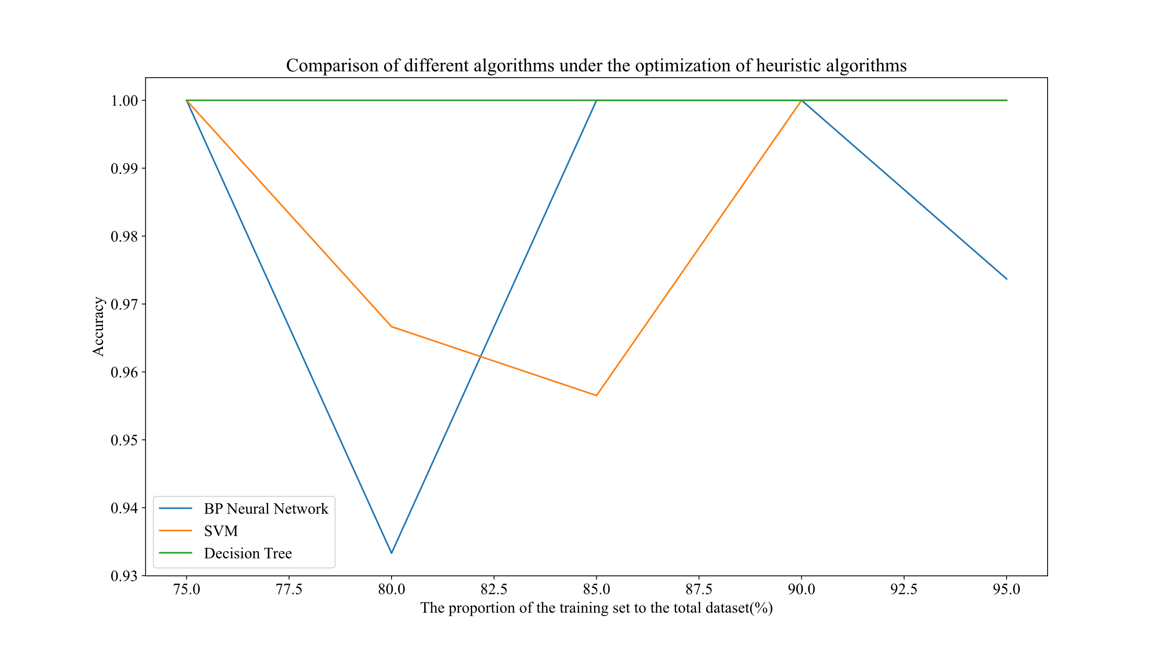
图9：不同算法在启发式算法的优化下的对比
从实验结果中，我们可以清晰的看出NOA-SVM的优越性以及采用NOA算法进行优化的有效性，如表1所示。从具体的表现来看，无论是从每一次实验的角度，还是从每一项评估指标的角度，NOA-SVM均显著超越了传统的SVM算法以及决策树算法。NOA-SVM不仅在各项指标的数值上遥遥领先，更在结果的一致性和鲁棒性上取得了优势。基于Wilcoxon检验的统计分析结果也再次验证了NOA-SVM算法的显著优势，如表2所示。在0.05的显著性水平下，NOA-SVM在所有评估指标上均显著优于普通SVM模型和决策树模型。该检验的结果不仅强化了NOA-SVM的有效性论断，还进一步证明了其在不同运行条件下的可靠性和优越性。
从分类结果的混淆矩阵来看，NOA-SVM模型对Setosa类别的分类准确率达到100%，没有发生任何错误分类，而对于Versicolour和Virginica之间的分类则出现了部分混淆。我们查阅了资料，在Iris数据集中，Setosa类别的特征相对独立，与其他两类之间的差异显著，因此更容易区分；然而，Versicolour与Virginica之间的特征相似度较高，其边界具有一定模糊性，导致在分类过程中偶尔会产生混淆。这与我们得到的结果相吻合，也反映了分类器在处理数据类别间界限模糊问题上的挑战。
在乳腺癌测试集的结果来看，箱线图进一步佐证了NOA-SVM的优越性。从图中，我们可以看出NOA-SVM在多项指标上的结果分布明显优于对比算法，且波动性较小。这说明NOA-SVM的性能不仅优越，而且稳定，这与算法能够根据得到的不同的数据分布而动态的调整参数和权重，以此更好的拟合数据有关。
从 ROC 对比图中可以清楚地看到，NOA-SVM 的结果明显位于 SVM 的左上方，表明前者在分类任务中的表现优于后者。具体来说，左上方曲线代表的模型在不同的可能决策阈值下都能获得较低的假阳性率（FPR）和较高的真阳性率（TPR）。
在由NOA优化的不同机器学习算法的对比中，我们可以得出以下结论。首先，从不同算法的时间消耗角度来看，决策树的时间消耗明显低于其他两者，而SVM和BP神经网络消耗的时间相近。这是算法自身的性质所导致的。决策树的时间复杂度在三者中是最低的。而SVM和BP神经网络的时间复杂度均显著高于决策树。
其次，从不同启发式算法的准确率的对比角度来看，决策树在5次测试中均达到了100%的正确率，超过了SVM和与BP神经网络的3次。这说明决策树在几种启发式算法优化的机器学习算法中无论是准确率还是鲁棒性均是最优秀的。这可能是由于决策树在特征选择和规则划分方面通常更稳定，并且对数据的依赖性较小，从而在数据量出现波动的时候始终保持了十分优秀的性能。除了决策树，BP神经网络和SVM也表现出了很强的性能。BP神经网络凭借其强大的非线性拟合能力，能够很好地适应数据的复杂模式。而NOA-SVM则依靠其强大的泛化性能，也对数据的分布进行了很好的拟合。而这两者之所以受数据量的影响波动较大，很可能是由于这两者的模型复杂度较高，从而对数据产生了很强的依赖性。
综上所述，无论是从各项评估指标的对比，还是从分类结果的分析来看，NOA-SVM算法均展现出了超越传统方法的显著优势。这表明NOA-SVM是一种有效的分类算法。不仅如此，NOA-SVM算法也为机器学习算法的进一步优化和应用提供了很好的借鉴价值。

四：结论
本篇文章采用了一种采用元启发式算法调整SVM参数和各个属性权重的方法，这种方法通过启发式算法的优化，解决了SVM依赖参数的问题。同时，这种方法培养了模型对于不同的属性的偏好，以此提升了分类质量。
本文实现的NOA-SVM算法拥有很好的实用价值。在面对未知数据时，NOA-SVM可以在不用手动调整参数的情况下发挥出SVM模型的最佳性能，从而让没有SVM使用经验，对数据缺乏了解的用户也能基于NOA-SVM解决生产生活中的问题。同时，NOA-SVM的性能相较普通SVM有着不小的进步，这使得NOA-SVM在面对更加困难的问题时可以展现出更好的效果。
然而，本算法仍然有一定的局限性。例如，本算法在处理大规模数据时效率低下，这与SVM本身时间复杂度较高有关。此外，当特征维数变多时，本算法的有效性也尚待验证。这些问题有待进一步的研究。

五：参考文献
[1] J. Hu, X. Ou, P. Liang, and B. Li, "Applying particle swarm optimization-based decision tree classifier for wart treatment selection," Complex & Intelligent Systems, vol. 8, no. 1, pp. 163-177, 2022.
[2] K.-H. Chen, K.-J. Wang, K.-M. Wang, and M.-A. Angelia, "Applying particle swarm optimization-based decision tree classifier for cancer classification on gene expression data," Applied Soft Computing, vol. 24, pp. 773-780, 2014.
[3] V. N. J. S. Vapnik, "The Nature of Statistical Learning Theory," Information Science and Statistics, 1995.
[4] J. J. M. R. T. R. Platt, "Sequential Minimal Optimization : A Fast Algorithm for Training Support Vector Machines," Microsoft Research Technical Report, 1998.
[5] C. Cortes and V. Vapnik, "Support-vector networks," Machine Learning, vol. 20, no. 3, pp. 273-297, 1995.
[6] F. Melgani and Y. Bazi, "Classification of Electrocardiogram Signals With Support Vector Machines and Particle Swarm Optimization," IEEE Transactions on Information Technology in Biomedicine, vol. 12, no. 5, pp. 667-677, 2008.
[7] M. Abdel-Basset, R. Mohamed, M. Jameel, and M. Abouhawwash, "Nutcracker optimizer: A novel nature-inspired metaheuristic algorithm for global optimization and engineering design problems," Knowledge-Based Systems, vol. 262, p. 110248, 2023.
[8] R. A. J. A. o. H. G. Fisher, "THE USE OF MULTIPLE MEASUREMENTS IN TAXONOMIC PROBLEMS," vol. 7, pp. 179-188, 1936.
[9] W. H. Wolberg and O. L. Mangasarian, "Multisurface method of pattern separation for medical diagnosis applied to breast cytology," vol. 87, no. 23, pp. 9193-9196, 1990.
[10] E. B. Hunt, J. Marin, and P. J. Stone, "Experiments in induction," Computer Science, 1966.
[11] S.-W. Lin, K.-C. Ying, S.-C. Chen, and Z.-J. Lee, "Particle swarm optimization for parameter determination and feature selection of support vector machines," Expert Systems with Applications, vol. 35, no. 4, pp. 1817-1824, 2008.
[12] C. C. Chang, C. J. J. A. T. o. I. S. Lin, and Technology, "LIBSVM: A library for support vector machines," 2011.

附录：本文所实现代码
本文所实现的NOA-SVM算法共有多个文件，其中：
1.svm.py用于实现SVM和NOA_SVM，第一个类用于实现普通SVM，第二个类用于实现多分类SVM以及采用NOA对其进行优化。
2.nutcracker.py用于实现NOA算法。
3.evaluate.py用于实现k折交叉验证以及留出法验证，以及画出混淆矩阵和ROC曲线。
4.main.py用于调用数据集，以及调用前者并输出最终结果。
下面将按顺序给出每个文件的代码。

svm.py
import numpy as np
from collections import Counter
from nutcracker import nutcracker

class SVM:

def __init__(self, C, gamma):
self.C = C # Penalty parameter
self.gamma = gamma
self.tolerance = 0.001
self.max_iter = 40
self.alpha = None
self.support_vectors = None
self.support_vector_labels = None
self.b = 0

def kernel_function(self, x, y):
return np.exp(-np.linalg.norm(x - y)**2 * self.gamma)

def fit_platt_SMO(self, X, y):
n_samples, n_features = X.shape
self.alpha = np.zeros(n_samples)

K = np.zeros((n_samples, n_samples))
for i in range(n_samples):
for j in range(n_samples):
K[i, j] = self.kernel_function(X[i], X[j])
E = np.zeros((n_samples, 2))

def calcE(i):
prediction_i = np.sum(self.alpha * y * K[:, i]) + self.b
error_i = prediction_i - y[i]
E[i] = [1, error_i]
return error_i

def selectJ(i):
Ei = E[i][1]

max_delta = 0
for k in range(n_samples):
if E[k][0] == 1 and k != i:
Ek = E[k][1]
delta = abs(Ei - Ek)
if delta > max_delta:
max_delta = delta
max_k = k
Ej = Ek

if max_delta == 0:
max_k = np.random.randint(0, n_samples - 1)
while max_k == i:
max_k = np.random.randint(0, n_samples - 1)
Ej = calcE(max_k)
return max_k, Ej

def inner(i):
error_i = calcE(i)
if y[i] * error_i < -self.tolerance and self.alpha[i] < self.C or y[i] * error_i > self.tolerance and self.alpha[
i] > 0:
j, error_j = selectJ(i)
alpha_i_old, alpha_j_old = self.alpha[i], self.alpha[j]

if y[i] != y[j]:
L = max(0, self.alpha[j] - self.alpha[i])
H = min(self.C, self.C + self.alpha[j] - self.alpha[i])
else:
L = max(0, self.alpha[i] + self.alpha[j] - self.C)
H = min(self.C, self.alpha[i] + self.alpha[j])
if L == H:
return 0

eta = 2 * K[i, j] - K[i, i] - K[j, j]
if eta >= 0:
return 0

self.alpha[j] -= (y[j] * (error_i - error_j)) / eta
self.alpha[j] = np.clip(self.alpha[j], L, H)
if abs(self.alpha[j] - alpha_j_old) < 1e-5:
return 0
self.alpha[i] += y[i] * y[j] * (alpha_j_old - self.alpha[j])

calcE(i)
calcE(j)

delta_i = self.alpha[i] - alpha_i_old
delta_j = self.alpha[j] - alpha_j_old
b1 = self.b - error_i - y[i] * delta_i * K[i, i] - y[j] * delta_j * K[i, j]
b2 = self.b - error_j - y[i] * delta_i * K[i, j] - y[j] * delta_j * K[j, j]

if 0 < self.alpha[i] < self.C:
self.b = b1
elif 0 < self.alpha[j] < self.C:
self.b = b2
else:
self.b = (b1 + b2) / 2

return 1
else:
return 0

cnt = 0
entire = True
it = 0
while it < self.max_iter and (cnt > 0 or entire):
cnt = 0
if entire:
for i in range(n_samples):
cnt += inner(i)
entire = False
else:
for i in range(n_samples):
if self.C > self.alpha[i] > 0:
cnt += inner(i)
it += 1
if not cnt:
entire = True

mask = (abs(self.alpha) > 0.001)
self.support_vectors = X[mask]
self.support_vector_labels = y[mask]
self.alpha = self.alpha[mask]
K = K[mask, :][:, mask]
self.b = (sum(self.support_vector_labels) - sum(self.alpha * self.support_vector_labels * np.sum(K, axis=1))) / len(mask)

def predict(self, x, mark=False):
row_sum = np.array([self.kernel_function(x, support_vector) for support_vector in self.support_vectors])
decision_value = np.sum(self.alpha * self.support_vector_labels * row_sum) + self.b
if mark:
return 1 / (1 + np.exp(-decision_value))
else:
return 1 if decision_value > 0 else -1

class Meta_MultiClassSVM:

def __init__(self):
self.bias = None
self.types = None

def fit_meta_bias(self, X_train, y_train):
self.types = np.unique(y_train)
num_samples = int(X_train.shape[0] * 0.8)
num_feature = X_train.shape[1]
X_train, X_val = X_train[:num_samples], X_train[num_samples:]
y_train, y_val = y_train[:num_samples], y_train[num_samples:]

num_classes = len(self.types)
self.models = np.empty((num_classes, num_classes), dtype=object)
self.bias = np.empty((num_classes, num_classes), dtype=object)

lim = [(0.01, 1), (0.1, 0.5)] + [(0, 1)] * num_feature

meta = nutcracker(2 + num_feature, lim, None)
meta.best_lim = -1

cnt = 0
for i in range(num_classes):
for j in range(i + 1, num_classes):

cnt += 1

mask = (y_train == self.types[i]) | (y_train == self.types[j])
X_train_1 = X_train[mask]
y_train_1 = y_train[mask]
y_train_1 = np.where(y_train_1 == self.types[i], 1, -1)

mask = (y_val == self.types[i]) | (y_val == self.types[j])
X_val_1 = X_val[mask]
y_val_1 = y_val[mask]
y_val_1 = np.where(y_val_1 == self.types[i], 1, -1)

def f(x):
C, gamma, *y = x
y = np.array(y)
svm = SVM(C, gamma)
svm.fit_platt_SMO(X_train_1 * y, y_train_1)

cnt1 = cnt2 = 0
for i, j in zip(X_val_1 * y, y_val_1):
if svm.predict(i) == j:
cnt1 += 1
cnt2 += 1
return -cnt1 / cnt2

meta.eval = f
C, gamma, *y = meta.main_loop()
print(C, gamma, *y)
y = np.array(y)
svm = SVM(C, gamma)
svm.fit_platt_SMO(np.vstack((X_train_1 * y, X_val_1 * y)), np.hstack((y_train_1, y_val_1))) ### 注意
self.models[i, j] = svm
self.bias[i, j] = y

def fit(self, X_train, y_train):
self.types = np.unique(y_train)
num_feature = X_train.shape[0]
num_classes = len(self.types)
self.models = np.empty((num_classes, num_classes), dtype=object)

cnt = 0
for i in range(num_classes):
for j in range(i + 1, num_classes):
cnt += 1

mask = (y_train == self.types[i]) | (y_train == self.types[j])
X_train_1 = X_train[mask]
y_train_1 = y_train[mask]
y_train_1 = np.where(y_train_1 == self.types[i], 1, -1)

svm = SVM(1, 1 / num_feature)
svm.fit_platt_SMO(X_train_1, y_train_1)
self.models[i, j] = svm

def predict(self, X_test):
predictions = []
for x in X_test:
votes = Counter()
num_classes = len(self.models)
for i in range(num_classes):
for j in range(i + 1, num_classes):
model = self.models[i, j]
if self.bias is not None:
decision_value = model.predict(x * self.bias[i, j])
else:
decision_value = model.predict(x)

if decision_value == 1:
votes[i] += 1
else:
votes[j] += 1

predicted_class = votes.most_common(1)[0][0]
predictions.append(self.types[predicted_class])
return np.array(predictions)

def predict_score(self, X_test):
num_samples = len(X_test)
num_classes = len(self.models)
y_score = np.ones((num_samples, num_classes))

for idx, x in enumerate(X_test):
for i in range(num_classes):
for j in range(i + 1, num_classes):
model = self.models[i, j]
decision_value = model.predict(x, True)
y_score[idx, i] *= decision_value
y_score[idx, j] *= (1 - decision_value)

y_score[idx, :] /= y_score[idx, :].sum()

return y_score

nutcracker.py
import random
import math

class individual:

def __init__(self, n, pos, fit):
self.n = n # dimension
self.pos = pos # position
self.fit = fit

def __repr__(self):
return str(self.pos)

class rand:

def random(self):
return random.random()

def levy_flight(self):
return random.gauss(0, 1) / random.random()**(1 / 1.5)

def normal(self):
return random.gauss(0, 1)

def get_m(self, n, m):
x = set()
while len(x) < m:
x.add(random.randint(0, n - 1))
return x

class nutcracker:

def __init__(self, n, lim, eval):
self.n = n # dimension
self.lim = lim # limitation
self.NP = 10 # Population size
self.Tmax = 100
self.Pa1 = 0.1
self.Pa2 = 0.1
self.Prp = 0.5 # haven't get in the paper
self.delta = 0.1
self.rand = rand()
self.eval = eval
self.RP1, self.RP2 = [[None] * self.n for _ in range(self.NP)], [[None] * self.n for _ in range(self.NP)]
self.best_lim = None

def pop_init(self):
rand = self.rand
self.pop = []
self.new_pop = []
for i in range(self.NP):
temp = []
for j in range(self.n):
temp.append((self.lim[j][1] - self.lim[j][0]) * rand.random() + self.lim[j][0])
self.pop.append(individual(self.n, temp, self.eval(temp)))
self.new_pop.append(individual(self.n, [None] * self.n, None))
self.best_idx = 0
self.best_fit = self.pop[0].fit
for i in range(1, self.NP):
if self.pop[i].fit < self.best_fit:
self.best_fit = self.pop[i].fit
self.best_idx = i

def main_loop(self):
self.pop_init()
rand = self.rand
self.env = False
for t in range(self.Tmax):
self.l = 1 - (t + 1) / self.Tmax
self.t = t + 1
if rand.random() < rand.random(): # Foraging and storage strategy
self.phase_1()
self.update()
else: # cache-search and recovery strategy
self.gen_RP()
self.phase_2()
self.update()
print(t, self.best_fit)
if self.best_lim and abs(self.best_fit - self.best_lim) < 0.0000001:
break
return self.pop[self.best_idx].pos

def phase_1(self):
rand = self.rand
mean = [0] * self.n
for j in range(self.n):
for i in range(self.NP):
mean[j] += self.pop[i].pos[j]
mean[j] /= self.NP
if rand.random() < self.Pa1: # Forage
for i in range(self.NP):
a, b, c = rand.get_m(self.NP, 3)
gamma = rand.levy_flight()
Tau1, Tau2 = rand.random(), rand.random()
r1, r2, r3 = rand.random(), rand.random(), rand.random()
if r1 > r2 and r1 > r3:
Mu = rand.random()
elif r2 > r3:
Mu = rand.normal()
else:
Mu = rand.levy_flight()
if Tau1 > Tau2:
if self.t <= self.Tmax << 1:
for j in range(self.n):
self.new_pop[i].pos[j] = mean[j] + gamma * (self.pop[a].pos[j] - self.pop[b].pos[j]) + Mu * (
rand.random()**2 * self.lim[j][1] - self.lim[j][0])
else:
for j in range(self.n):
self.new_pop[i].pos[j] = self.pop[c].pos[j] + Mu * (self.pop[a].pos[j] - self.pop[b].pos[j]) + Mu * (
rand.random()**2 * self.lim[j][1] - self.lim[j][0]) * (r1 < self.delta)
else:
for j in range(self.n):
self.new_pop[i].pos[j] = self.pop[i].pos[j]
else: # Storage
for i in range(self.NP):
Tau1, Tau2, Tau3 = rand.random(), rand.random(), rand.random()
a, b = rand.get_m(self.NP, 2)
r1, r2, r3 = rand.random(), rand.random(), rand.random()
lam = abs(rand.levy_flight())
if r1 > r2 and r1 > r3:
Mu = rand.random()
elif r2 > r3:
Mu = rand.normal()
else:
Mu = rand.levy_flight()
if Tau1 < Tau2 and Tau1 < Tau3:
for j in range(self.n):
self.new_pop[i].pos[j] = self.pop[i].pos[j] + Mu * lam * (
self.pop[self.best_idx].pos[j] - self.pop[i].pos[j]) + r1 * (self.pop[a].pos[j] - self.pop[b].pos[j])
elif Tau2 < Tau3:
for j in range(self.n):
self.new_pop[i].pos[j] = self.pop[self.best_idx].pos[j] + Mu * (self.pop[a].pos[j] - self.pop[b].pos[j])
else:
for j in range(self.n):
self.new_pop[i].pos[j] = self.pop[self.best_idx].pos[j] * self.l

def gen_RP(self):
rand = self.rand
RP = []
for j in range(self.n):
RP.append((self.lim[j][1] - self.lim[j][0]) * rand.random() + self.lim[j][0])
for i in range(self.NP):
r1, r2 = rand.random(), rand.random()
if r1 < r2:
Alpha = (self.t / self.Tmax)**(2 / self.t)
else:
Alpha = (1 - self.t / self.Tmax)**(2 * self.t / self.Tmax)
xita = rand.random() * math.pi
a, b = rand.get_m(self.NP, 2)
Tau3 = rand.random()
for j in range(self.n):
self.RP1[i][j] = self.pop[i].pos[j] + Alpha * math.cos(xita) * (self.pop[a].pos[j] - self.pop[b].pos[j])
for j in range(self.n):
self.RP2[i][j] = self.pop[i].pos[j]
if random.random() < self.Prp:
self.RP2[i][j] += Alpha * math.cos(xita) * ((self.lim[j][1] - self.lim[j][0]) * Tau3 + self.lim[j][0])

def phase_2(self):
rand = self.rand
mean = [0] * self.n
for j in range(self.n):
for i in range(self.NP):
mean[j] += self.pop[i].pos[j]
mean[j] /= self.NP
for i in range(self.NP):
if rand.random() < self.Pa2: # EQ.17
fit1 = self.eval(self.RP1[i])
fit2 = self.eval(self.RP2[i])
if fit1 < fit2 and fit1 < self.pop[i].fit:
self.new_pop[i].pos = self.RP1[i].copy()
elif fit2 < self.pop[i].fit:
self.new_pop[i].pos = self.RP2[i].copy()
else:
self.new_pop[i].pos = self.pop[i].pos.copy()
else: # EQ.16
Tau7, Tau8 = rand.random(), rand.random()
if Tau7 < Tau8:
Tau3, Tau4 = rand.random(), rand.random()
r1, r2 = rand.random(), rand.random()
if Tau3 < Tau4:
self.new_pop[i].pos = self.pop[i].pos.copy()
else:
for j in range(self.n):
self.new_pop[i].pos[j] = self.pop[i].pos[j] + r1 * (
self.pop[self.best_idx].pos[j] - self.pop[i].pos[j]) + r2 * (self.RP1[i][j] - mean[j])
else:
Tau5, Tau6 = rand.random(), rand.random()
r1, r2 = rand.random(), rand.random()
if Tau5 < Tau6:
self.new_pop[i].pos = self.pop[i].pos.copy()
else:
for j in range(self.n):
self.new_pop[i].pos[j] = self.pop[i].pos[j] + r1 * (
self.pop[self.best_idx].pos[j] - self.pop[i].pos[j]) + r2 * (self.RP2[i][j] - mean[j])

def update(self):
for i in range(self.NP):
for j in range(self.n):
self.new_pop[i].pos[j] = min(self.lim[j][1], max(self.lim[j][0], self.new_pop[i].pos[j]))
self.new_pop[i].fit = self.eval(self.new_pop[i].pos)
if self.new_pop[i].fit < self.pop[i].fit:
self.pop[i], self.new_pop[i] = self.new_pop[i], self.pop[i]
if self.pop[i].fit < self.best_fit:
self.best_fit = self.pop[i].fit
self.best_idx = i

if __name__ == '__main__':

def rastrigin(x): # test function, best point is [0]*n, best fiitness is 0
ans = 10 * len(x)
for i in range(len(x)):
ans += x[i]**2 - 10 * math.cos(2 * math.pi * x[i])
return ans

m = 30
lim = []
for i in range(m):
lim.append((-5.12, 5.12))
instance = nutcracker(m, lim, rastrigin)
instance.main_loop()
print(instance.best_fit)

evaluate.py
import numpy as np
import seaborn as sns
import matplotlib.pyplot as plt
from sklearn.metrics import confusion_matrix, roc_curve, auc
from sklearn.preprocessing import label_binarize

class evaluate:

def __init__(self, fit, predict, X, y):
combined = np.hstack((X, y.reshape(-1, 1)))
np.random.shuffle(combined)
X = combined[:, :X.shape[1]]
y = combined[:, X.shape[1]:].ravel()
self.fit = fit
self.predict = predict
self.X = X
self.y = y

def K_fold(self, k):
scores = []
fold_size = len(self.X) // k
for fold in range(k):
start = fold * fold_size
end = start + fold_size
test_x = self.X[start:end]
test_y = self.y[start:end]
train_x = np.concatenate([self.X[:start], self.X[end:]])
train_y = np.concatenate([self.y[:start], self.y[end:]])
self.fit(train_x, train_y)
predict_y = self.predict(test_x)
s = self.compute_metrics(predict_y, test_y)
scores.append(s)
return np.mean(scores, axis=0)

def holdout(self, q):
split_index = int(len(self.X) * q)
train_x, test_x = self.X[:split_index], self.X[split_index:]
train_y, test_y = self.y[:split_index], self.y[split_index:]
self.fit(train_x, train_y)
predict_y = self.predict(test_x)
score = self.compute_metrics(predict_y, test_y)
return score

def compute_metrics(self, predictions, y):
types = np.unique(y)
num_types = len(types)

accuracy = np.mean(predictions == y)
total_samples = len(y)

precision_list = np.zeros(num_types)
recall_list = np.zeros(num_types)
f1_list = np.zeros(num_types)
weights = np.zeros(num_types)

for i, c in enumerate(types):
tp = np.sum((predictions == c) & (y == c))
fp = np.sum((predictions == c) & (y != c))
fn = np.sum((predictions != c) & (y == c))

precision = tp / (tp + fp) if (tp + fp) > 0 else 0
recall = tp / (tp + fn) if (tp + fn) > 0 else 0
f1 = 2 * precision * recall / (precision + recall) if (precision + recall) > 0 else 0

precision_list[i] = precision
recall_list[i] = recall
f1_list[i] = f1
weights[i] = (tp + fn) / total_samples

weighted_precision = np.sum(precision_list * weights)
weighted_recall = np.sum(recall_list * weights)
weighted_f1 = np.sum(f1_list * weights)

return accuracy, weighted_precision, weighted_recall, weighted_f1

def draw_Confus_mat(self, k):
scores = []
fold_size = len(self.X) // k
all_y_pred = []
all_y_real = []
for fold in range(k):
start = fold * fold_size
end = start + fold_size
test_x = self.X[start:end]
test_y = self.y[start:end]
train_x = np.concatenate([self.X[:start], self.X[end:]])
train_y = np.concatenate([self.y[:start], self.y[end:]])
self.fit(train_x, train_y)
predict_y = self.predict(test_x)
s = self.compute_metrics(predict_y, test_y)
scores.append(s)
all_y_pred.extend(predict_y)
all_y_real.extend(test_y)

cm = confusion_matrix(all_y_pred, all_y_real)
plt.figure(figsize=(8, 6))
sns.heatmap(cm,
annot=True,
fmt='d',
cmap='Blues',
xticklabels=['setosa', 'versicolor', 'virginica'],
yticklabels=['setosa', 'versicolor', 'virginica'])
plt.xlabel('True')
plt.ylabel('Predicted')
plt.title('Confusion Matrix for Iris Dataset')
plt.show()

def roc(self, q):
split_index = int(len(self.X) * q)
train_x, test_x = self.X[:split_index], self.X[split_index:]
train_y, test_y = self.y[:split_index], self.y[split_index:]

self.fit(train_x, train_y)
y_score = self.predict(test_x)
n_classes = len(np.unique(self.y))
if n_classes == 2:
y_true_binarized = test_y
y_score_binarized = y_score[:, 1]
else:
y_true_binarized = label_binarize(test_y, classes=range(n_classes))
y_score_binarized = y_score

fpr = dict()
tpr = dict()
roc_auc = dict()
for i in range(n_classes):
if n_classes == 2:
fpr[i], tpr[i], _ = roc_curve(y_true_binarized, y_score_binarized)
else:
fpr[i], tpr[i], _ = roc_curve(y_true_binarized[:, i], y_score_binarized[:, i])
roc_auc[i] = auc(fpr[i], tpr[i])

all_fpr = np.unique(np.concatenate([fpr[i] for i in range(n_classes)]))
mean_tpr = np.zeros_like(all_fpr)
for i in range(n_classes):
mean_tpr += np.interp(all_fpr, fpr[i], tpr[i])
mean_tpr /= n_classes
mean_auc = auc(all_fpr, mean_tpr)
plt.plot([0] + list(all_fpr), [0] + list(mean_tpr),
color='blue',
linestyle='-',
label=f'Mean ROC (area = {mean_auc:0.2f})')
plt.plot([0, 1], [0, 1], 'k--', lw=2)
plt.xlim([-0.01, 1.01])
plt.ylim([-0.01, 1.01])
plt.xlabel('False Positive Rate')
plt.ylabel('True Positive Rate')
plt.title('Average Receiver Operating Characteristic')
plt.legend(loc="lower right")
plt.show()

main.py
from sklearn.preprocessing import StandardScaler
from svm import Meta_MultiClassSVM
from evaluate import evaluate

# 使用Iris测试集
from sklearn.datasets import load_iris

iris = load_iris()
X, y = iris.data, iris.target

# # 使用breast cancer数据集
# from sklearn.datasets import load_breast_cancer

# breast_cancer = load_breast_cancer()
# X, y = breast_cancer.data, breast_cancer.target

scaler = StandardScaler()
X = scaler.fit_transform(X)

# # k折交叉验证
# model = Meta_MultiClassSVM()
# evaluater = evaluate(model.fit_meta_bias, model.predict, X, y)
# result = evaluater.K_fold(10)

# # 留出法
# model = Meta_MultiClassSVM()
# evaluater = evaluate(model.fit_meta_bias, model.predict, X, y)
# result = evaluater.hold_out(0.8)

# # 绘制混淆矩阵 (基于k折交叉验证)
# model = Meta_MultiClassSVM()
# evaluater = evaluate(model.fit, model.predict, X, y)
# result = evaluater.draw_Confus_mat(10)

# # 绘制ROC曲线 (基于留出法，支持多分类)
# model = Meta_MultiClassSVM()
# evaluater = evaluate(model.fit, model.predict_score, X, y)
# result = evaluater.roc(0.7)

